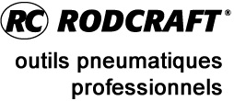
SFACS
Votre spécialiste de l’air comprimé

Validité : 31/03/2015
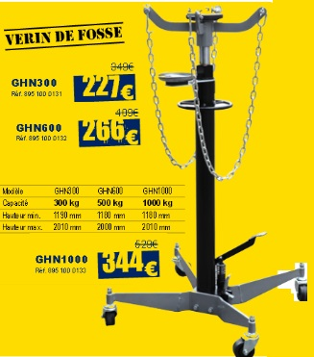 | 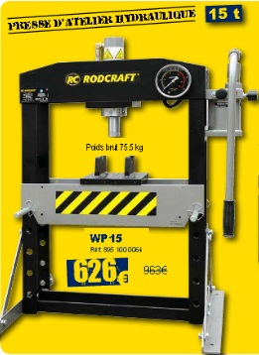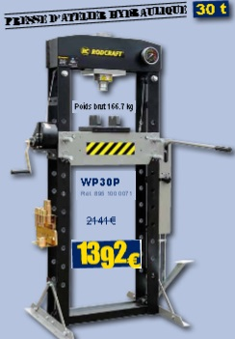
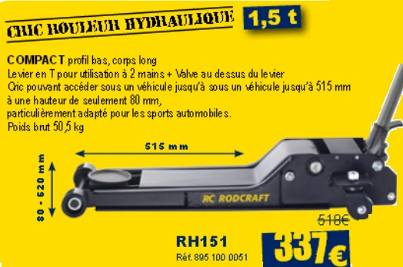 | 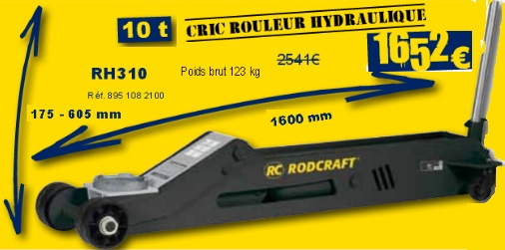 | 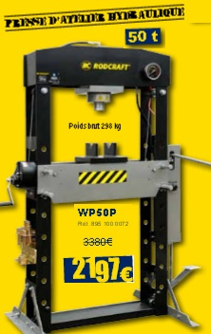
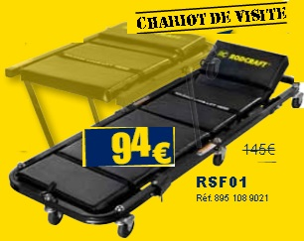 | 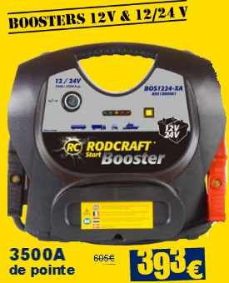
Retrouvez toutes nos promotions
www.sfacs-industrie.fr
SAV assuré par nos soins

SFACS Industrie – 26350 MONTRIGAUD – Tél : 09 61 31 16 40 / Fax : 04 86 55 63 01
Retrouvez toutes nos promotions
www.sfacs-industrie.fr
SAV assuré par nos soins

SFACS Industrie – 26350 MONTRIGAUD – Tél : 09 61 31 16 40 / Fax : 04 86 55 63 01

